**作 者 推 荐**

**法国获奖青春文学作家**

**玛丽·帕夫朗科 Marie Pavlenko**

**作者简介：**

**玛丽·帕夫朗科****（Marie Pavlenko）**出生于1974年，是一位法国作家，她获得了索邦大学现代文学专业的硕士学位。在成为一名记者前她在约旦生活了一年。自2010年以来，玛丽一直在为漫画小说、电视和电影撰写剧本，同时她也创作奇幻和现实青春文学小说。玛丽还写了一部成人小说*La Mort est une femme comme les autres* (Pygmalion/J'ai Lu, 2018)，并和与卡罗尔·特雷博尔（Carole Trébor）合著了中年级三部曲*Zombies Zarbis*（Flammarion Jeunesse，2018/2019）。她于2019年1月出版的青春文学小说Un Si Petit Oiseau赢得了Prix Babelio大奖。*Et Le Désert Disparaitra*是她最新的一部面向年轻小读者的小说，是一部探索环境主题和女权主义的现代经典之作。玛丽全职写作，与家人和猫生活在法国蒙特勒伊。她特别喜欢蜘蛛、大自然、咯咯笑的声音和鸟类。

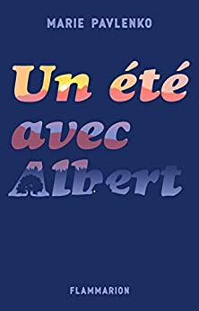**中文书名：《与阿尔伯特一起的夏天》**

**英文书名：A SUMMER WITH ALBERT**

**作 者：Marie Pavlenko**

**出 版 社：Flammarion**

**代理公司：Curtis Brown Group/ANA/Yao**

**出版时间：2021年5月**

**代理地区：中国大陆、台湾**

**页 数：396页**

**审读资料：法语电子文稿**

**类 型：青春文学YA**

**内容简介：**

18岁的索莱达，全A优秀毕业生，正计划和朋友们度过一个精彩的夏天。然而，她那个沮丧的父亲——在离婚后——把她送上一列快车，让她去往比利尼斯森林边上的奶奶家。索莱达很喜欢她的祖母，但在祖父去世后，那间房子一直空空荡荡的也让人很难过。

当她做好准备好应对三周的无聊时光时，房子周围发生了奇怪的事情。附近森林里夜间出现奇怪的手电筒光，地上发现了被割开喉咙的动物，门上涂着威胁的警示……神秘的危险正在村庄蔓延，而此时警察还另有要事需要处理。

索莱达很害怕，晚上也开始守夜，但艾维拉奶奶睡得像木头一样，并且坚持大晚上不锁门，因为她坚信橡树阿尔伯特会保护他们的！索莱达已经要急疯了，她奶奶在想什么啊？

《与阿尔伯特一起的夏天》是一封写给大自然的情书，一幅真实动人的肖像，描绘了祖母和孙女之间的纽带，有着意想不到的幻想和奇迹。

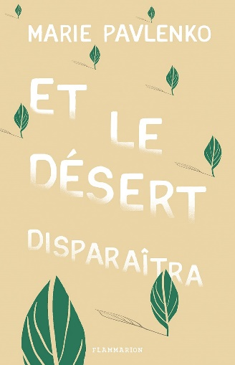**中文书名：《沙漠消失了》**

**英文书名：ET LE DÉSERT DISPARAÎTRA**

**作 者：Marie Pavlenko**

**出 版 社：Flammarion**

**代理公司：Curtis Brown/ANA/Connie**

**页 数：230页**

**出版时间：2020年1月**

**代理地区：中国大陆、台湾**

**审读资料：电子稿**

**类 型：青春文学/YA**

**版权已授：德国、韩国、波兰、巴西**

**内容简介：**

**这部小说来自畅销书 《我是你的太阳》和《展翅飞翔》的获奖作者Marie Pavlenko，讲述了一个关于生存、希望和生态女性主义的故事，是一部与气候相关的现代经典作品。尽管在两次疫情封锁期间书商活动停滞，但该书在法国销量已超过10,000本。其翻译版权现已在德国、韩国和巴西出售。**

萨玛生活在几个世纪后可能属于我们的新世界里。那时沙漠吞噬了一切，地球表面几乎没有生命。

萨玛是游牧部落的一员，部落成员在干涸土地上的深洞里探寻最后的树木。对于生活在大城市里的富人来说，木材是非常抢手的商品。部落能够通过出售木材来购买蛋白质、维生素和氧气，从而生存下去。

萨玛想成为一名像父亲一样的猎手，但周遭的人告诉她只有男性才能成为猎人。萨玛下定决心要证明自己。于是有一天，她跟随猎人进入沙漠。但在沙漠里萨玛迷路了，她掉进一个洞里。她发现洞底有一棵大树。

受伤的萨玛无法脱身，在和大树相处的过程中，她渐渐意识到自己之前相信的一切都是谎言。大树分享了它的秘密：它教导萨玛关于水和同理心相关的内容，向她展示了最后一只活着的昆虫，等等。

最后，萨玛也因此将永远改变整个部落的命运……

**媒体评价：**

“讲述了美丽的历史，即使是在最贫穷的地区这里也保存了大自然的样貌和它的丰富性。”

---- Jean Jouzel

**获奖情况：**

**Winner of the Prix SGDL**

**Winner of the Prix Saint Exupery 2020**

**Shortlisted for the Prix Vendredi**

**Shortlisted for the Prix Babelio**

**Shorlisted for the 2020 Prix Utopiales**

**Shortlisted for the Prix Imaginales des Collégiens**

**Shortlisted for the Prix CroQ'Ado 2021**

**Shortlisted for the Prix RTS Littérature Ados 2021**

**Shorlisted for the Prix des Embouquineurs**

**Shortlisted for the Prix des Lecteurs 13-16 ans du Mans et de la Sarthe**

**Coup de Coeur Espace Culture Saint Grégoire**

**Part of the Défi Babelio Reading Challenge in the YA category**

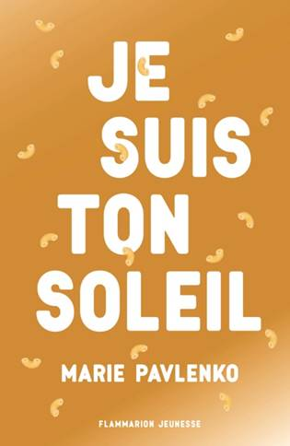**中文书名：《我是你的太阳》**

**英文书名：I AM YOUR SUN**

**作 者：****Marie Pavlenko**

**出 版 社：Flammarion**

**代理公司：Curtis Brown Group/ANA/Emily**

**出版时间：2017年3月**

**代理地区：中国大陆、台湾**

**页 数：471页**

**审读资料：法语电子文稿**

**类 型：青春文学YA/校园/亲情友情**

**版权已授：德国、匈牙利、俄罗斯、西班牙**

**内容简介：**

对于贝基·艾柏塔利和妮古拉·尹的忠实书迷们来说，本书是一部不可错过的经典。《我是你的太阳》讲述了一个关乎友谊、爱和家庭的故事，通篇语言优美畅达、幽默风趣。

黛博拉在高中高年级伊始就遇到诸多不顺：她带回家的流浪狗不停地咬她的鞋子，好像是下定了决心要将它们全部毁掉。此外，黛博拉最好的朋友和她并不同班，而且母亲最近的表现十分反常，总是在狂躁不安地剪着杂志。最后，当黛博拉亲眼目睹父亲与一个长发披肩的陌生女子接吻时，她感到五雷轰顶。

自此，黛博拉的整个世界开始慢慢分崩离析。母亲变得愈加憔悴，想要见父亲一面也变得更加困难。在此时，黛博拉最好的朋友每天都和男友形影不离，因此也无法陪在黛博拉的身旁。然而，黛博拉还是交到了一些新朋友——对狼蛛有着浓厚兴趣的贾马尔以及贾马尔暗恋的男孩维克多。尽管维克多早已心有所属，但是贾马尔依然沉浸在这份单恋中，难以自拔。随着毕业的临近，黛博拉需要尽可能得到更多帮助——朋友的鼓励、无尽的勇气以及十足的幽默感——只有这样，黛博拉心中的阴云才能消散，阳光才能再次照亮她的心间。

青少年小说《我是你的太阳》讲述了一个年轻女孩挽救了妈妈的生命，并最终一步步走向成熟的故事。

**获奖情况（《我是你的太阳》/ I AM YOUR SUN）：**

**Winner of the Prix Paille-en-queue 2018 (3ème – 2de).**

**Winner of the Prix Tatoulu 2018 – Tatou noir.**

**Winner of the Prix A-fictionados 2018.**

**Winner of Prix Livres sur Seine 2018 (3ème – 1ère).**

**Winner of the Prix Ado 2018 - Médiathèque de la Porte des Vosges.**

**Winner of the Prix Talents jeunesse Cultura 2017, catégorie Roman Ados (+12 ans).**

**Winner of the Prix 2017 des lecteurs du Var.**

**Winner of the Prix 2017 du club de lecture de la Librairie des Enfants.**

**Winner of the Prix "Griffe noire" ex-aequo du meilleur roman Jeune Adulte pour l'année 2017.**

**Winner of Prix du « Meilleur personnage drôle du CLA book awards 2017 ».**

**Shortlisted for the Prix Farniente 15+ 2019**

**Shorlisted for the Prix libre2lire 2019**

**Part of the Librairie Grangier’s Summer Selection**

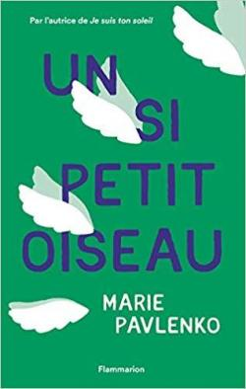**中文书名：《展翅飞翔》**

**英文书名：FLY AWAY（法语名：UN SI PETIT OISEAU）**

**作 者：****Marie Pavlenko**

**出 版 社：Flammarion**

**代理公司：Curtis Brown Group/ANA/Yao**

**出版时间：2019年**

**代理地区：中国大陆、台湾**

**页 数：396页**

**审读资料：法语电子文稿**

**类 型：青春文学YA**

**版权已授：匈牙利**

**内容简介：**

《我是你的阳光》的作者玛丽·帕伍朗科再次为读者们带来一部文辞流畅的小说，讲述了一个与爱和恢复力有关的故事。

“她闭上双眼，倾听着黑夜的声音，感受着大地的心跳。屏息静听，她仿佛还听见了人们和动物们咚咚的心跳声。这颗暗夜之心自时间之始便开始跳动，并将一直跳动下去。她是这广阔无垠世界中的一小部分，她的手臂可能只是浩瀚大海中的一个小点。

结束了长达数月的恢复训练之后，十九岁的阿比盖尔刚刚出院。一场突如其来的车祸使她遭受了多重打击：她只剩下了一条胳膊。如今，阿比盖尔已经丧失了一些基本的生活能力，因此想要恢复原先正常的生活简直难如登天；此外，别人对她投去的怪异目光也使阿比盖尔感到心如刀割，一度丧失了继续活下去的勇气。后来，由于伤势，阿比盖尔已经无法自己清洗长发了。因此，她索性把头发剪短。就在这时，她遇见了旧时的好友奥里勒。当奥里勒弄明白了发生过的一切，他的反应竟然和别人毫无两样。然而几天后，阿比盖尔收到了一个匿名包裹。包裹内有一本诗集，作者是在一战期间残疾的诗人布莱兹·桑德拉尔。自此，在一位阿比盖尔本以为已然失去的朋友的帮助下，她终于开始了一段漫长的恢复期。奥里勒对于自然，尤其是对于鸟儿们的热爱使得阿比盖尔再次鼓起直面生活的勇气。

《展翅飞翔》基于真实经历写成，整个故事感人至深，时而还风趣幽默。在书中，作者向读者们问了这样一个问题：在经历了足以改变人生的打击之后，如何才能鼓起勇气，使生活再次走上正轨？

**媒体评价：**

“作者真实细腻地描写了每个人物心中复杂的感情。”

——《日内瓦论坛报》

“玛丽·帕伍朗科为我们带来一篇充满力量又激动人心的小说，讲述了一个与心灵创伤、身体残疾以及恢复能力有关的故事。”

----La FNAC de Laval

“读者们会迫不及待地想要读完这部十分精彩的小说。一旦阅读完毕，书中的各种细节令人难忘。”

---- Librairie Ravy à Quimper

“这是一部打动人心、发人深省的小说。”

——《世界报》

“这个故事为读者们上了令人受益匪浅一课。”

——斯特林出版公司

**获奖情况：**

**Winner of the Prix Babelio (YA)**

**Winner of the Prix de la Librairie des Enfants 2019**

**Winner of the Prix Katulu**

**Winner of the Prix Rotarien du Livre pour la Jeunesse**

**Shortlisted for the Grand Prix SGDL**

**Shortlisted for the Livr'à Vannes Jeunes Adultes Prize**

**Shorlisted for the Prix 12-17 Crédit Agricole (Brive Book Fair)**

**Shortlisted for the Prix Kezako**

**Shortlisted for the Priz Ados Rennes**

**Shortlisted for the Prix des Lecteurs en Seine**

**Shortlisted for Prix Vendredi 2019**

**Shortlisted for Prix Tatoulu**

**Shortlisted for the Prix Libr'à Nous**

**Nominated for the Prix du Roman Contemporain de Poitiers**

**Featured in *Le Monde des Ados's* Top 10 Books of 2019**

**Shortlisted for the Prix Sorcières**

**Shortlisted for the SGDL (Société des Gens de Lettres) Prize in the YA category**

**谢谢您的阅读！**

**请将回馈信息发送至：徐书凝（Emily Xu)**

----------------------------------------------------------------------------------------------------

安德鲁﹒纳伯格联合国际有限公司北京代表处  
北京市海淀区中关村大街甲59号中国人民大学文化大厦1705室, 邮编：100872  
电话：010-82504206

传真：010-82504200

Email: Emily@nurnberg.com.cn

网址：[www.nurnberg.com.cn](http://www.nurnberg.com.cn/)

微博：<http://weibo.com/nurnberg>

豆瓣小站：<http://site.douban.com/110577/>

微信订阅号：安德鲁书讯